МИНИСТЕРСТВО НАУКИ И ВЫСШЕГО ОБРАЗОВАНИЯ
РОССИЙСКОЙ ФЕДЕРАЦИИ

ПЕНЗЕНСКИЙ ГОСУДАРСТВЕННЫЙ УНИВЕРСИТЕТ

Кафедра «Информационная безопасность систем и технологий»

Отчет
по Заданию 2
на тему «Принципы нелинейного кодирования и декодирования»

Дисциплина: СиСПИ
Группа: 21ПИ1
Выполнил: Глебов И. Д.
Количество баллов:
Дата сдачи:
Принял: Иванов А. П.

2024
- Цель работы: изучение принципы нелинейного кодирования и декодирования.
- Задание. Выполнить кодирование дискретных отсчетов методом ИКМ и декодирование кодовых комбинаций цифрового сигнала. Величины эталонных напряжений для нижней границы каждого сегмента и при кодировании внутри сегмента представлены на рисунке 1.
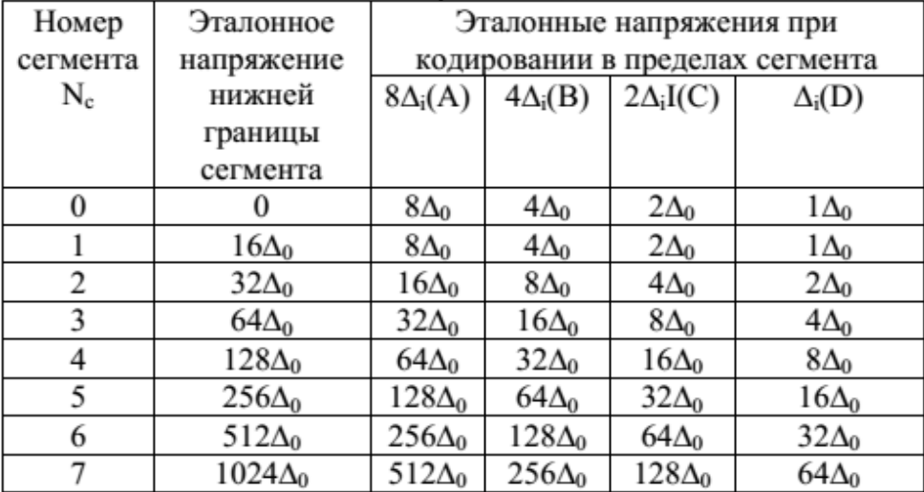
Рисунок 1 - Величины эталонных напряжений
- Выполнение задания.
  - Кодирование. Был получен вариант задания. Вариант задания представлен в таблице 1.
Таблица 1 — Вариант задания для кодирования
Номер  варианта | Значения дискретных отсчетов в единицах Δ
34 | -444 | 614 | 248

    - Кодирование отсчета -444Δ.
- Была определена полярность отсчета: 0;
- Был определен сегмент отсчета: 5;
- Были определены уровни квантования в пределах сегмента: 1011;
- Закодированный дискретный отсчет: 0101 1011.
    - Кодирование отсчета 614Δ.
- Была определена полярность отсчета: 1;
- Был определен сегмент отсчета: 6;
- Были определены уровни квантования в пределах сегмента: 0011;
- Закодированный дискретный отсчет: 1110 0011.
    - Кодирование отсчета 248Δ.
- Была определена полярность отсчета: 1;
- Был определен сегмент отсчета: 4;
- Были определены уровни квантования в пределах сегмента: 1111;
- Закодированный дискретный отсчет: 1100 1111.
  - Декодирование. Был получен вариант задания. Вариант задания представлен в таблице 2.
Таблица 2 — Вариант задания для декодирования
Номер  варианта | Десятичное число кодовых  комбинаций
34 | 248 | 44 | 64

    - Декодирование числа 248.
- Был получен двоичный код числа: 1111 1000.
- Была определена полярность отсчета: 1;
- Был определен сегмент отсчета: 7;
- Был определен дискретный отсчет: 1536.
    - Декодирование числа 44 .
- Был получен двоичный код числа: 0010 1100.
- Была определена полярность отсчета: 0;
- Был определен сегмент отсчета: 2;
- Был определен дискретный отсчет: -56Δ.
    - Декодирование числа 64.
- Был получен двоичный код числа: 0100 0000.
- Была определена полярность отсчета: 0;
- Был определен сегмент отсчета: 4;
- Был определен дискретный отсчет: -128Δ.
- Вывод: были изучены принципы нелинейного кодирования и декодирования.

